TRƯỜNG THCS TÙNG THIỆN VƯƠNG
MÔN TIN HỌC – KHỐI 9
Tuần 23: từ ngày 22/02/2021 đến 27/02/2021
Nộp bài trước: 17 giờ 00 ngày 26/02/2021

* LƯU Ý:
- Học sinh học và làm bài trên K12online: để được giáo viên hướng dẫn cụ thể, kịp thời những khó khăn, vướng mắc trong quá trình học, được trao đổi-thảo luận bài cùng bạn trong lớp và được ghi nhận quá trình học tập chi tiết.
- Trừ những trường hợp học sinh đặc biệt khó khăn không thể thực hiện hoặc K12online có lỗi không thể thực hiện học (sau khi đã báo GVCN) thì học bài đăng tải trên Cổng công nghệ thông tin của nhà trường: thực hiện học, làm bài, nộp bài theo hướng dẫn cuối bài.

BÀI 10:
TẠO CÁC HIỆU ỨNG ĐỘNG
Học sinh mở Link xem bài giảng của thầy Chiến qua link
https://youtu.be/0wBCDDyh8zs

I. MỤC TIÊU:
1. Kiến thức:
- Biết vai trò và tác dụng của các hiệu ứng động khi trình chiếu và phân biệt được hai dạng hiệu ứng động.
- Biết tạo các hiệu ứng động có sẳn cho bài trình chiếu và sử dụng khi trình chiếu.
- Biết sử dụng các hiệu ứng một cách hợp lý.
2. Kỹ năng:
- Tạo được các hiệu ứng động cho đối tượng và hiệu ứng chuyển trang.
3. Thái độ:
- Giáo dục thái độ học tập nghiêm túc, tích cực nghiên cứu, làm quen với phần mềm trình chiếu.

II. NỘI DUNG BÀI HỌC:
Nội dung học sinh cần làm | Hướng dẫn
Hoạt động 1: Chuyển trang chiếu
Khi trình chiếu, ta có thể thay đổi cách thức xuất hiện của trang chiếu, ví dụ như cho trang chiếu xuất hiện chậm hơn hoặc giống như cuộn giấy được mở dần ra ta gọi đó là hiệu ứng chuyển trang chiếu.  Các em làm theo các bước như phần hướng dẫn để có thể thực hiện được  - Yêu cầu: Khi click chuột hiệu ứng chuyển Slide sẽ diễn ra  - HS thiết lập các chế độ diễn ra hiệu ứng  - Click chuột chuuyển trang  - Tự chuyển trang sau 2 giây, 5 giây,…. | 1. Chuyển trang chiếu  Các em khởi động phần mềm Power Point và đặt hiệu ứng chuyển cho các trang chiếu như sau:  1. Chọn các trang chiếu cần tạo hiệu ứng.  2. Mở bảng chọn Slide Show → Slide Transition.  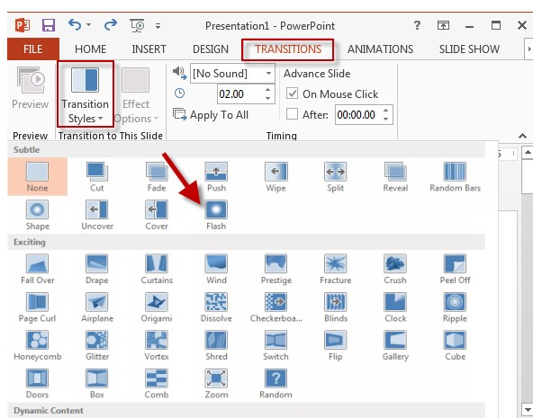  3. Nháy chọn hiệu ứng thích hợp trong ngăn xuất hiện sau đó ở bên phải cửa sổ.  Có hai tuỳ chọn điều khiển việc chuyển trang:  + On mouse click: Chuyển trang kế tiếp sau khi nháy chuột.  + Automatically after: Tự động chuyển trang sau một khoảng thời gian (tính bằng giây).  + Nếu muốn áp dụng một hiệu ứng chuyển cho tất cả các trang chiếu của bài trình chiếu, ta nháy nút Apply to All Slides.  No Transition (không hiệu ứng) là ngầm định
Tạo hiệu ứng động cho đối tượng.
Bước 1: Chọn đối tượng cần tạo hiệu ứng động  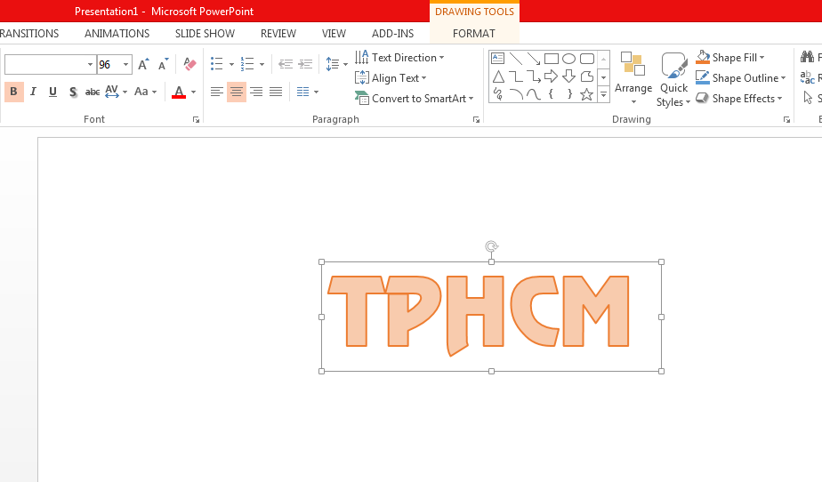  Bước 2: Tìm đến tab Animations  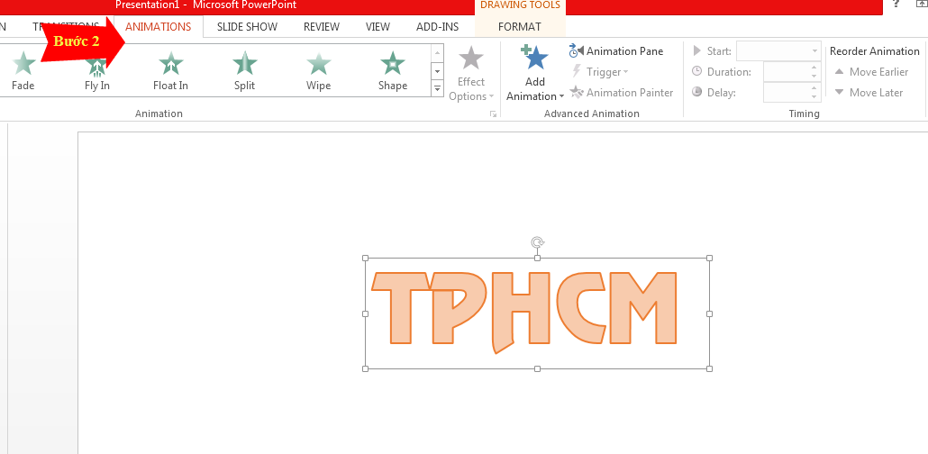  - Bước 3: Nháy chuột vào một trong các hiệu ứng động để thêm nó vào đối tượng đã chọn  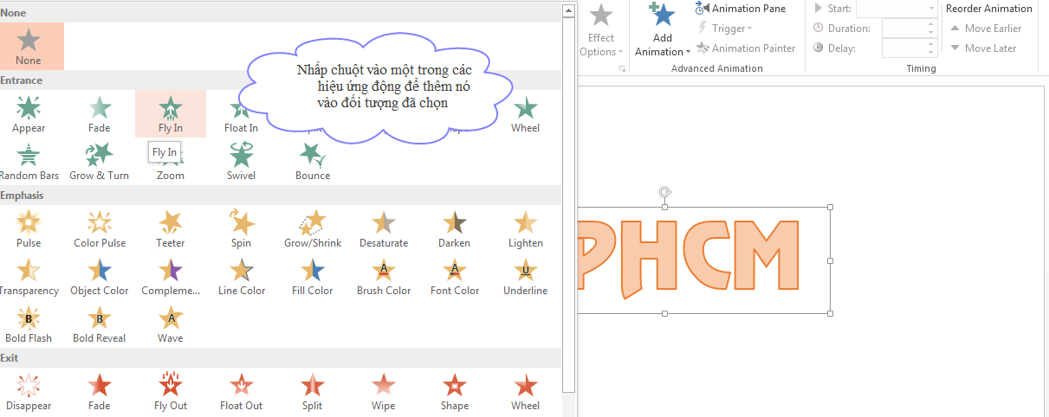  Giúp thu hút sự chú ý của người nghe những nội dung cụ thể trên trang chiếu, làm sinh động quá trình trình bày và quản lý tốt hơn việc truyền đạt thông tin. | Các bước tạo hiệu ứng cho đối tượng  - Bước 1: Nhấp chuột vào một đối tượng để chọn nó trên một slide bất kỳ. Nó có thể là một hình ảnh, biểu đồ hoặc khối văn bản.  - Bước 2: Tìm đến tab Animations trên ribbon.  - Bước 3: Nháy chuột vào một trong các hiệu ứng động để thêm nó vào đối tượng đã chọn  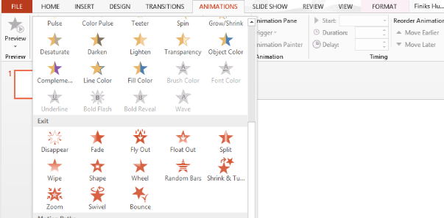  Có thể nêu thêm cách đặt các hiệu ứng động tùy chọn bằng cách sử dụng lệnh Slide Show →Custom Animation.Khác với các hiệu ứng động có sẵn, với lệnh này chúng ta có thể:  + Tạo hiệu ứng động cho mọi đối tượng trên trang chiếu.  + Thiết đặt cách thức xuất hiện(tự động hoặc sau khi nháy chuột), tốc độ và trật tự xuất hiện của các đối tượng.

BÀI TẬP
Câu 1: Em hãy nêu các bước tạo hiệu ứng động cho trang chiếu (4đ)
Câu 2: Nêu các bước tạo hiệu ứng động cho đối tượng trên trang chiếu (4đ)
Câu 3: Sử dụng phần mềm Microsoft Power Point trên máy tính hoặc trên các thiết bị di động theo yêu cầu sau (2đ)
Click chuột lần thứ 1: Diễn ra hiệu ứng chuyển trang HS tự chọn dạng hiệu ứng mà em thích.
Click chuột lần thứ 2: Xuất hiện dòng chữ “Xin chào” hoặc xuất hiện một tấm ảnh quê hương đất nước.

* Hướng dẫn học, làm, và nộp bài trên Cổng công nghệ thông tin của trường:

- Học sinh ghi bài phần cột hướng dẫn.
- Các em vào đường link dưới đây để làm bài (nếu không vào được K12online):
https://docs.google.com/forms/d/e/1FAIpQLSffl46fw0cz9kYWh6gth0EcIGjYZZj0MpnZ8lM9anELrt7NAg/viewform?usp=pp_url
- Học sinh có khó khăn, thắc mắc cần hỗ trợ liên hệ với giáo viên bộ môn:
Họ tên GV | Zalo | Email | Lớp phụ trách
Thầy Chiến | 0793401514 | phanquangchien151289@gmail.com | 9/04, 9/06, 9/08, 9/10
Cô Loan | 0909383528 | nguyencamloan423@gmail.com | 9/01, 9/02, 9/03, 9/05, 9/07, 9/09

-HẾT-

